ДОКЛАД
по теме:

«ТЕКСТ В ИНТЕРПРЕТАЦИОННОМ АСПЕКТЕ КАК ОСНОВА СОЗДАНИЯ НА УРОКАХ РУССКОГО ЯЗЫКА И ЛИТЕРАТУРЫ РАЗВИВАЮЩЕЙ СРЕДЫ.
(СИСТЕМНЫЙ ПОДХОД К ИНТЕРПРЕТАЦИИ ТЕКСТА)»

автор: Рыбкина Наталия Ивановна, учитель высшей категории МКОУ-СОШ №2 имени маршала Советского Союза Н.И. Крылова
ЗАТО п. Солнечный Красноярского края

ПЛАН.
- Формирование понятия «ТЕКСТ» на уроках русского языка и литературы как основы создания развивающей среды.
- Анализ текста как составляющая его интерпретации.
- Трактовка образной системы произведения – путь к пониманию и истолкованию текста.
- Работа с заглавием и «ключевыми словами» - составляющая интерпретации текста.
- Методы, приёмы интерпретации текста. Методика интерпретации художественного текста.
- Список литературы по теме.

Перед современными педагогами сегодня ставится цель воспитать личность всесторонне развитую, умеющую ориентироваться в любой обстановке, уметь применять на практике полученные знания. А одной из задач уроков русского языка и литературы, на мой взгляд, является необходимость научить школьников разбираться в сложнейшем творении человеческого мозга – тексте. Ведь именно в текстах авторы передают свои знания о мире, делятся опытом, поднимают различные проблемы, стремятся научить и т.д. Текст в интерпретационном аспекте интересовал таких учёных, как И.Р. Гальперин, Ю.А. Сорокин, О.П. Брандес, М.В. Никитин, А.Ю. Домашнев, Л.В. Сахарный, А.С. Штерн. Все они отмечали, что нужно уметь воспринимать текст не только на эмоциональном уровне (нравится – не нравится), но и на рациональном, то есть видеть все его составляющие и постигать глубинный смысл. Всё это помогает создавать на уроке развивающую обстановку, позволяющую максимально раскрыться каждому ученику.
Методическим средством, которое служит на моих уроках основой создания не только обучающей, но и развивающей обстановки, является текст. Уже в 5 классе на уроках развития речи задаю вопрос «Что же понимать под этим термином?» Обращаемся к словарю С.И.Ожегова, который даёт две трактовки:
1) Всякая записанная речь (литературное произведение, сочинение, документ, а также часть, отрывок из них)
2) В лингвистике: внутренне организованная последовательность отрезков письменного произведения или записанной, или звучащей речи, относительно законченной по своему звучанию и строению.
Выполняя задание по восстановлению порядка предложений в текстах, приходим к выводу, что и в первом, и во втором случае дана упрощённая трактовка понятия, так как ни в первом, ни во втором случае не оговорены основные признаки текста. Причём первое значение противоречит второму: в первом значении текст – письменная речь, а во втором уже – «записанная или звучащая». Нас с ребятами подобное определение не устраивает даже в пятом классе, и мы с помощью учебника М.М. Разумовской вырабатываем свою трактовку в виде плана и опорного конспекта:
СХЕМА №1
Признаки текста

- Связность.
- Последовательность.
- Цельность.
- Наличие абзацев.
- Наличие темы, основной мысли текста.
- Наличие заглавия.
ТЕМА (ГРАММ. ОСН.МЫСЛЬ
+
СМЫСЛ.)
ТЕКСТ

ЗАГЛАВИЕ

ТИПЫ: СТИЛИ:

- ПОВЕСТВОВАНИЕ, 1. РАЗГОВОРНЫЙ
- ОПИСАНИЕ, 2. КНИЖНЫЙ:
- РАССУЖДЕНИЕ. - НАУЧНЫЙ,
- ХУДОЖЕСТВЕННЫЙ,
- ОФИЦИАЛЬНО – ДЕЛОВОЙ,
- ПУБЛИЦИСТИЧЕСКИЙ.
Нужно заметить, что использование схем, опорных конспектов, запись ключевых слов – наиболее эффективное средство запоминания, актуализации материала, а также средство развития у учащихся образного и логического мышления. И это позволяет включать опорный материал для запоминания при контроле знаний.
Повторяя материал на уроках русского языка и литературы, по схеме №1 учащиеся выводят определение понятия «ТЕКСТ – это последовательность предложений, связанных между собой по смыслу и грамматически, объединённая общей темой и идеей (основной мыслью). Тексты подразделяют на три типа речи и относят к разным стилям речи».
Таким образом, выделяемые на уроке смысловые части улучшают понимание и облегчают запоминание, развивая память и логику учащихся. Эти части играют роль «смысловых вех» (Павилёнис), которые помогают лучше ориентироваться в содержании при последующем его воспроизведении. Во всех классах, выполняя задание по восстановлению синтаксических конструкций, закрепляем понятие «текст». (ЕГЭ)
В классах среднего звена, развивая определение, мы добавим: «ТЕКСТ – это последовательность смыслов, созданная при помощи языковых и литературоведческих средств».
А в 10 – 11 классах совместно с учащимися разрабатываем ещё одно толкование слова «текст» в интерпретационном аспекте: «ТЕКСТ – действительность (окружающий мир, отношения в мире), интерпретированная автором для последующего восприятия и понимания реципиентами; созданная при помощи языковых средств, которые соотносятся друг с другом, составляя связную, законченную смысловую и грамматическую последовательность». Подобная формулировка, на мой взгляд, позволяет полно исследовать текст именно в интерпретационном аспекте.
Учащиеся не должны упускать, что текст – это субъективное творение, и действительность в нём преломляется сквозь призму авторского видения, его личностного восприятия. Здесь появляется возможность в рамках личностно ориентированного подхода развивать способность учащихся вырабатывать своё мнение, формулировать собственную точку зрения и суметь отстоять её. И задача учителя – научить разбираться в тексте как последовательности авторских смыслов, толковать и понимать её. Следовательно, текст на уроке – это средство знакомства детей с окружающей действительностью, отношениями в мире (нравственными, культурными, экономическими, политическими и др.)
А многие ученые (Перинбаньягам Р.С., Шопенгауэр О.) считают личность «ансамблем знаков, согласованным текстом». «Формируя своё «я», личность выписывает себя как текст»,- говорит немецкий философ О.Шопенгауэр. Следовательно, предметом нашего исследования на уроках русского языка и литературы является личность: личность писателя, личность героя, личность учителя и, разумеется, личность ученика.
Чтобы разобраться в себе, сформировать жизненные (в первую очередь, нравственные) ориентиры, учащийся должен научиться понимать и толковать текст, исследовать его семантическое пространство. О.П. Брандес в книге «Стилистическая интерпретация текста» определяет семантическое пространство как глубинный смысл текста, как «скрытый подтекст, раскрытие и понимание которого требует исследования структуры текста, привлечение исторического контекста». Постижение глубинного смысла текста и можно назвать интерпретацией. «Каждый читатель создаёт свою версию прочитанного, и эту личностную трактовку литературного произведения принято называть интерпретацией»,- считает В.Г. Маранцман в ст. «Интерпретация художественного произведения». «Труд читателя… - это способность вдумываться, вглядываться в текст, ставить перед собой вопросы, недоумевать и волноваться, находить ответы и радоваться»,- утверждает В.Г. Маранцман.

Для того чтобы научиться интерпретировать текст, следует освоить этапы интерпретации, выделяемые тем же В.Г. Маранцманом:
- «эмоциональное погружение в текст» и
- «анализ как работу, проверяющую наши чувства, мысли, представления, возникшие при чтении».
Важно следующее определение критика: «В анализе необходимо внимание к форме произведения, способность в художественной детали увидеть мысль писателя, как мир в капле воды».
Уже в 5 классе, чтобы осознать двусторонность любого текста, мы с учащимися создаём следующую схему:
СХЕМА №2

ТЕКСТ

ФОРМА СОДЕРЖАНИЕ

ТИП ТЕМА – о чём текст?
СТИЛЬ ОСН. МЫСЛЬ – для чего написан
ЖАНР текст?
+
ЯЗЫКОВЫЕ СРЕДСТВА МЫСЛИ и ЧУВСТВА АВТОРА
(фонетические, лексические,
морфемные, морфологические,
синтаксические)

МЫСЛИ и ЧУВСТВА,
которые вызывает у читателя
ТЕКСТ
Необходимость исследования формы доказывает ребятам пример с апельсином: без снятия шкуры, верхнего слоя, невозможно узнать вкус этого плода. Да и любой предмет внешнего мира имеет форму и содержание.
Используя схемы №1 и 2, работаем в 5 классе по теме «Как связать предложения в тексте?» Анализируя структуру двух текстов, сопоставляем тему, основную мысль, тип речи в текстах. Задаём предварительные вопросы:
- Являются ли данные записи текстами? Почему?
- Определите тему и осн. мысль каждого текса.

Наступила весна. Она принесла радость в Радостна, шумна и пахуча весна в лесу.
лес. Там звонко запели птицы. Вестники Звонко поют птицы. Звенят под просыпа-
весны приветствовали проснувшийся лес. ющимися деревьями весенние ручейки.
Туда спешат встретить весну и ребята. Смолой пахнут набухшие почки. Хорошо
весной в лесу!

Тема: о наступлении весны в лесу. Тема: о весне в лесу
Осн. мысль: весна принесла радость в Осн. мысль: радостна весна в лесу
лес

- Озаглавьте тексты. Можно ли их назвать одинаково?
После обсуждения ребята приходят к выводу, что тот и другой текст можно назвать «Весна в лесу». И это заглавие отразит тему текстов, различаются же они осн. мыслью и
строением, т.е. по смыслу и грамматически.
- Значит, по теме (по содержанию) тексты схожи, а по форме? По внешнему виду?
- Как связаны все предложения? Какие слова «сцепляют» первый и второй тексты?
I II
с помощью «сцепляющих» слов: нет «сцепляющих» слов:
местоимений (весна – она, в лес - первое предложение поясняется
там), синонимов (птицы - вестники последующими. Построены пр-ия
весны), повторов (весна, весны, весну; одинаково: сначала – сказуемое, по-
лес, лес). том – подлежащее.

- Делаем выводы:

Цепью, последовательно соединены Параллельно соединены пр-ия
пр-ия

ЦЕПНАЯ или ПОСЛЕДОВАТЕЛЬНАЯ ПАРАЛЛЕЛЬНАЯ
СВЯЗЬ СВЯЗЬ
1
2
3
1

2
3
4

Осознав, таким образом, роль формы, учащиеся понимают, что одно и то же содержание можно выразить с помощью различных средств языка, различной формой. Основная цель (сопоставить тексты друг с другом, выявить два способа грамматической связи предложений в тексте) выполнена на этом уроке. Так мы с учениками продолжаем формировать и расширять понятие текст, а также развиваем умение сопоставлять и сравнивать два языковых явления, находя общее и различное.
Занимаясь комплексным анализом текста как неотъемлемой составляющей интерпретации, учимся понимать и толковать текст поэтапно. Известно, что анализ – это расчленение и исследование, разбор составляющих элементов чего-либо. У большинства писателей творческий путь долог, труден. Выбор языковых и выразительных средств речи осмыслен. И наша задача - научить школьников, читая, видеть все средства, используемые автором, их ценность и значение для понимания содержания, глубинного смысла текста. Ученик должен уметь вступать в диалог с прочитанным текстом, спрашивая: «Почему автор или персонаж употребляют то, а не иное слово?» «Почему включается в произведение та или иная сцена, персонаж?» «Почему герой совершает тот или иной поступок?» и т. д.

Анализ произведения формирует и развивает умение уделять особое внимание слову и другим единицам языка. А чтобы научиться интерпретировать текст, нужно овладеть навыками его анализа. В 5 – 6 классах на уроках русского языка, пользуемся «Памяткой комплексного анализа текста», пояснив предварительно, что «комплексный» – значит всесторонний, а анализ – разбор. См. схему №3.

СХЕМА №3
ТЕКСТ

ФОРМА СОДЕРЖАНИЕ

УРОВНЕВЫЙ РАЗБОР: ТЕМА
- фонетическая сторона, ОСН. МЫСЛЬ
- морфемная сторона, ТИП РЕЧИ
- лексическая сторона, СТИЛЬ РЕЧИ
- морфологическая сторона,
- синтаксическая сторона
+
- орфографический разбор, РЕЧЕВАЯ СТОРОНА
- пунктуационный разбор.

Именно по такой схеме анализируем в 6 классе текст упражнения № 103 по учебнику М.М. Разумовской, используя еще и вопросы:
Предварительный: Нужно ли исследовать форму, чтобы понять смысл текста?
- Проанализируем речевую сторону текста. Определим тему и осн. мысль.
Тема: Осн. мысль:
О скворце Полезная и занятная птица скворец
- Определим тип и стиль текста.
Тип: Стиль:
Рассуждение с Художественный
элементами описания
- Какие звуки использует автор при описании скворца?
- Какая приставка часто встречается в тексте? Почему?
(Приставка ЗА, обозначающая начало действия, используется, чтобы показать особенности подражательного пения скворца)
- На какой части речи построен текст? Почему?
(На глаголе: засвистит, закудахчет, запомнит, заквакает, стараются, встречаются, приманивать, развешивают. Глаголы показывают, почему скворец полезная и занятная птица)
- Найдите в тексте ряды однородных членов. Зачем они использованы автором?

Вопросы «зачем?» и «почему?» позволяют учителю развивать не только наблюдательность, но и умение рассуждать, строить полные ответы с доказательством своего мнения. А умение обосновать собственную позицию – одно из основных умений, которые необходимы личности.
На уроках литературы в 5 – 6 классах, прививая начальные навыки литературоведческого анализа как исследовательского прочтения текста, когда вычленяются приёмы литературной техники, используем следующую схему №4. Эта пространственная схема была построена на уроке совместно с учащимися, при работе с термином «стихотворение».
«Стихотворение – это художественное произведение в стихах, имеющее ритм и рифму, созданное при помощи изобразительно-выразительных средств, где автор выражает свои чувства и мысли»:

СХЕМА №4
СТИХОТВОРЕНИЕ

ФОРМА СОДЕРЖАНИЕ
- РИТМ ЧУВСТВА
- РИФМА И
- ИЗОБРАЗИТЕЛЬНО- + МЫСЛИ
-ВЫРАЗИТЕЛЬНЫЕ АВТОРА
СРЕДСТВА: +
- эпитеты, ТЕМА
- метафоры, ОСН. МЫСЛЬ
- сравнения,
- гиперболы и т.д.

МОЁ ОТНОШЕНИЕ

Посредством этой схемы мы с учащимися исследуем и интерпретируем изобразительно-выразительные средства (метафоры, эпитеты, сравнения и т.д.), прививая начальные навыки литературоведческого анализа как основной ступени интерпретации текста.
Схема № 4 помогает учащимся не только увидеть, отличие стихотворения от прозы, но и осознать, что мы «расчленяем» художественное произведение, чтобы понять чувства и мысли автора, тем самым учимся сопереживать, и развиваем умение давать собственную оценку. Иными словами, это позволяет мотивировать деятельность школьников, иначе развивающая направленность урока будет равна нулю.
Практически схема № 4 используется, например, в 5 классе при изучении стихотворений о природе Ф.И. Тютчева «Чародейкою зимою…» и «Весенние воды». После актуализации по схеме определения слова «стихотворение», напоминаю, что в стихотворении важны чувства автора, т.е. эмоциональная сторона, через эмоции выходим на содержание. Перед выразительным чтением стихотворений задаётся вопрос:
«Важны ли чувства, выраженные в стих-ии, для понимания авторского замысла
- Какое настроение (чувство) преобладает в стихотворениях? Одинаково ли это чувство?
(В обоих стихотворениях преобладает радость, восхищение картиной природы, удивление, изумление. Но есть и различия в оттенках чувств, настроений:
«Чародейкою зимою…» «Весенние воды»
Оттенки настроений

Сдержанная радость, безудержная радость, активное
любование, томление, восхищение.
величественное восхищение.

NB: Уже 5 класс с помощью учителя может различить оттенки настроений).
Продолжая развивать умение сравнивать, задаём следующий вопрос:
- Какой теме посвящены оба стихотворения? А каждое в отдельности о чём?
Оба стих-ия о природе.
Описывается величавая зимняя природа, Описывается весеннее пробуждение
«ослепительная красота» «околдованного природы, передано непрерывное
леса» под снегом. движение весенних вод.

- С помощью чего Тютчеву удаётся передать подобное содержание? Какие средства языка ему помогают?
- Рассмотрим фонетический уровень. Есть ли повторяющиеся звуки? Какое содержание они передают?
[л], [л`], [н], [м], [в], [о] [г], [щ`], [ш], [с]

Передают плавность, колдовство, Передают быстроту, шум,
очарованность и очарование движение вод
[х], [х`]

Появляются, когда автор передаёт
спокойствие «тихих, тёплых, майских
дней», показывает покой их
«хоровода»

- Помогают ли автору определённые части речи раскрыть содержание?

Прилагательные передают авторское Глаголы настоящего времени
настроение и дают оценку зимнему лесу: передают движение, бег весенних
неподвижною, немою, чудной, волшебным, вод и авторскую радость:
легкой, зимнее, ослепительной. шумят, бегут, будят, блещут,
гласят, идёт, толпится.
Союз И, повторяемый
три раза в первой строфе
подчёркивает непрерывность и
бесконечность течения вод.
- А какие изобразительно-выразительные средства помогают автору?

Учащиеся находят в текстах ответ на этот вопрос, продолжая сравнивать и сопоставлять тексты, выходят на собственное прочтение стихотворений, формируется опыт личностной интерпретации.
Так уже в пятом классе используются элементы литературоведческого и лингвистического анализа для проникновения в смысловое пространство текста, для его интерпретации. Но самое главное, чтобы ребята усвоили, что анализ не цель, а средство, помогающее лучше понимать, воспринимать текст, т.е. интерпретировать его. А следствием такой работы становятся собственные стихотворения. (Зачитать)
Как отметили С.В. Кульневич, Т.П. Лакоценина в своей книге «Анализ современного урока», «развитие – это процесс внутренний, личный, частный. Развиваются не умения и навыки, а внутренний мир человека, которое определяет качество мышления, знаний, поведения, деятельности. Следовательно, под развитостью нужно понимать количество и качество внутренних, личностных новообразований, т.е. качеств характера. А, знакомясь на уроке литературы с различными образами-персонажами и интерпретируя их характеры, композиционную роль в произведении, мы можем развивать мировоззрение учащихся, умение давать читательскую оценку.
Так, например, изучая в 9 классе поэму «Мёртвые души», составляем таблицы-характеристики образов помещиков, которых сатирически высмеивает Н.В. Гоголь:
Портрет Речь Интерьер Образ жизни Поступки Черты характера
Манилов
Собакевич
Ноздрёв
Коробочка

Самостоятельное заполнение такой таблицы заставляет учащихся глубже вчитываться в текст, развивает логическое мышление на основе нахождения учащимися причинно-следственных связей между всеми средствами создания образа. Сравнительный же анализ образов помещиков позволяет отнестись критически к качествам их характера. Тем самым развивается критическое мышление, материал не преподносится в готовом виде, а усваивается учащимися в процессе работы с текстом и вследствие его интерпретации. Активизирует мыслительную деятельность уч-ся заполнение другого рода табл.: по цитатам восстановить черты характера героини. (Пример)
Очень важно интерпретировать и образ самого писателя, понять его позицию и мировоззрение. С этой целью создаём пространственные схемы, например, по жизни и творчеству А.С. Пушкина в 9 классе…

СХЕМА №5:
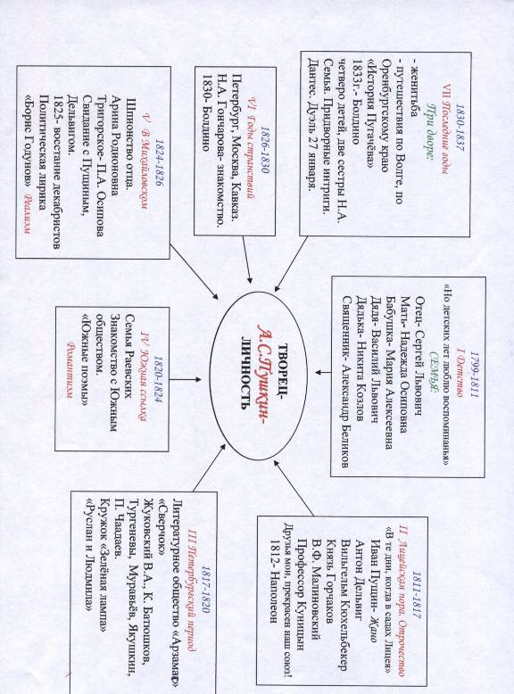

СХЕМА №6
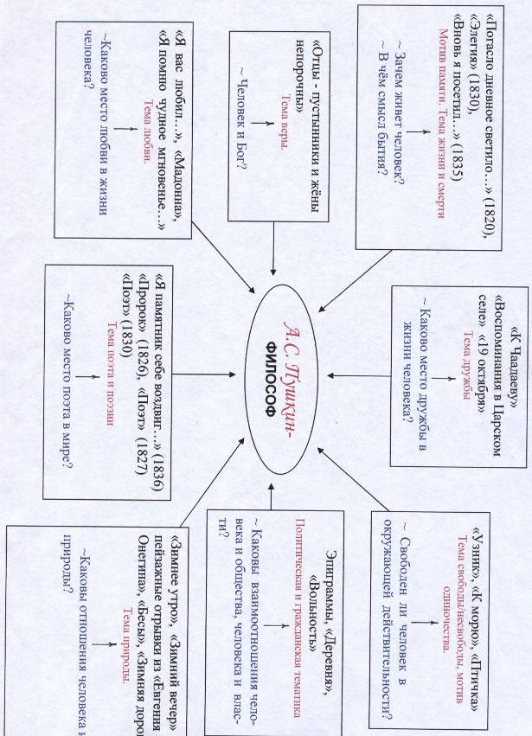

СХЕМА №7
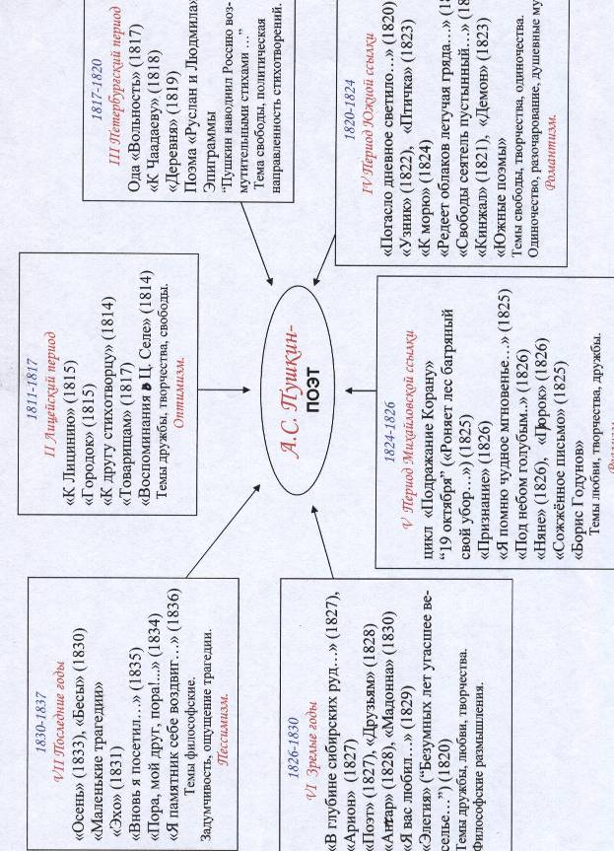

Подобная работа помогает и при развитии навыков устной и письменной речи учащихся, что отражается в творческих работах: сочинениях разных жанров и изложениях. Чтобы работа носила развивающий характер и отражала личность ученика, лучше подбирать в качестве темы сочинения проблемный вопрос. Например, на тему-вопрос «Нужно ли было в галерее «мёртвых душ» изображать Плюшкина последним?» получаем ответы: «Череда помещиков, которых посещает Чичиков, расположена автором в порядке умирания души, важных качеств характера. Но самый последний в этой галерее типов истратил, убил в себе всё человеческое. Плюшкин потерял душу, лишил своим бессмысленным накопительством себя и своих крестьян будущего. Этот образ демонстрирует читателю, что происходит с обществом, для которого важнее всего материальные блага. Человек, растерявший духовные ценности, превращается в животное, полностью деградирует. Если люди не одумаются, произойдёт катастрофа. Об этом, я думаю, предупреждает и сегодняшнего читателя Н.В. Гоголь». Примеры проблемных тем творческих работ:
- Нужно ли помнить о событиях Великой Отечественной войны сегодня?
(«Мы должны помнить эти времена, чтобы не сбылась мечта Гитлера, который хотел сохранить на земле только арийскую расу и её историю. В нашем прошлом – наше будущее». «Я всё же думаю, что все войны нужно забыть, иначе человечество не перестанет губить себя в битвах. Пока мальчишки играют в войну, пока мы помним о тех событиях, люди не избавятся от призрака смерти»).
- Имеет ли человек свободу выбора?
- Можно ли было назвать роман И. Гончарова не именем Обломова?
- Отразилась ли противоречивость взглядов Н.С. Лескова в его очерке «Леди Макбет Мценского уезда»?
В 6 классе предлагается вместо обычного плана сочинения-описания по теме «Пушкин-лицеист» - план-вопросник. (Пример).
Система творческих работ направлена на раскрытие и развитие личности ребёнка, когда решается ряд педагогических задач:
- раскрыть особенности характера детей, личностные пристрастия, интересы, увлечения,
- добиться того, чтобы юные авторы пытались выразить себя в слове, могли осмыслить свои внутренние проблемы, взгляды, устремления,
- знакомясь с работами товарищей, лучше понимали друг друга, ценили личность другого человека.
Элементы технологий коллективного и группового способа обучения, также помогают интерпретировать текст. Так на уроке в 10 Б классе по теме «Каковы основные темы и идеи лирики Некрасова?» работаем, распределившись на 4 группы по 6 человек: при входе учащиеся получают карточки с номером парты и с ролью, которую предстоит играть в группе («Чтец», «Генератор идей», «Аналитик», «Секретарь», «Оратор», «Критик»). Каждый ученик получает инструкцию по работе на уроке, каждой группе даётся задание по работе с анализом и интерпретацией стихотворений. Работая с текстами стихотворений, с учебником и вопросами практикума, учащиеся самостоятельно выходят на темы и идеи лирики Некрасова. А один из учащихся, собирая материал на уроке, готовит выводы – итоги. Но десятиклассники и меняются ролями, выступают все, к выступлению одной группы подключаются остальные. Так происходит обучение всех всеми, «каждый учит каждого», как говорил профессор В.К. Дьяченко. А американский педагог и социолог Коумен Джеймс, разработавший идею коллективной учебной деятельности, расширил это высказывание: «Развитие товарищей по классу, их успеваемость и жизненные планы зачастую важнее квалификации учителя, только в умело организованном коллективе каждый работает на каждого». Именно поэтому такой вид работы не подходит в классах, где нет коллектива (9В класс), перспективу своей работы вижу в дальнейшем изучении и применении технологий КСО и Группового способа обучения.
Большое значение в интерпретации текста имеет работа с заглавием или названием произведения, поэтому уже в 5 классе на уроках русского языка даётся задание озаглавить текст, причём для этого необходимо внимательно прочитать и понять его. Но можно усложнить задание, усилить его развивающую направленность: «Озаглавьте текст, отразив его тему (основную мысль)». Здесь учащимся приходится разводить понятие темы и осн. мысли, чтобы выполнить задание. При работе с заголовком напоминаю стихотворное определение из книги Г. Граника «Секреты орфографии»:
Заголовок – окошко для взгляда вперёд.
Посмотри и подумай: что тебя ждёт?
Заголовок – это не просто слова:
Эти слова – всему голова.
Активизирует деятельность детей задание составить план статьи, текста, то есть найти микротемы в тексте и озаглавить их, используя метод смысловой группировки материала. Но ещё более продуктивным является задание: «Составьте план-вопросник по данному тексту». А. Гин в книге «Приемы педагогической техники» советует «оговорить их минимальное число и качество вопросов, что и делаю, классифицируя их. (Репродуктивные «Зачем автор ввёл этот персонаж?», развивающие «Какие ещё герои занимают такую жизненную позицию?», расширяющие «Какие ещё художественные средства, кроме портрета и образа жизни формируют образ К. Измайловой?»). Учащиеся, выполнив такое задание, сами задают вопросы по тексту товарищам и анализируют их ответы, иногда организуется работа парами: один задаёт вопрос, другой отвечает. В 10 классе учащиеся, играющие в группах роль критиков, показали и умение ставить проблемные вопросы: «Традиционен ли Н. Некрасов в теме любви?» «Справедливы ли упрёки критиков к Некрасову в однобоком освещении жизни крестьян?»
Также приходится продумывать формулировку темы урока. Вопросительная форма заголовка используется на уроках со сложным теоретическим содержанием, чтобы помочь ученикам выделить в содержании темы главное, проанализировать факты и сделать самостоятельный вывод. Например: «Связаны ли между собой однородные члены предложения?» «Как различать части речи и члены предложения?» «Можно ли назвать «Мцыри» М.Ю. Лермонтова романтической поэмой?» «Наказан ли Раскольников?». Можно формулировать заголовок как альтернативный вопрос, создающий проблемную ситуацию: «Гамлет. Сильный или слабый человек?» «Смерть Катерины в драме «Гроза» - победа или поражение?» «Тварь дрожащая или право имею?». Заголовок урока может содержать в себе скрытый план изучения новой темы: «Поэма А. Блока «12» – первая попытка осмыслить события революции» «Творческая история поэмы «Кому на Руси жить хорошо?». Особенности жанра и композиции». Часто прошу найти в теме главные, «ключевые» слова и сформулировать, «что мы должны делать сегодня». Это первый шаг к тому, чтобы учащиеся сами выделяли учебную задачу, мотивировали собственную деятельность на уроке. Поисковые методы помогают активизировать деятельность уч-ся, например, при трактовке жанра произведения, имени героя (из «Горе от ума», открытый урок)

Очень помогает при анализе и интерпретации текста работа по редактированию, которую проводим частично на уроках, а более подробно на факультативе «Учимся понимать и строить текст» 8 класс. (См. примеры карточек по редактированию)

11 КЛАСС
Прочитайте сочинение. Исправьте текст: разбейте на абзацы, добавьте, где нужно переходы, формулировки мыслей, примеры; союзы, частицы, вводные слова (а между тем, просто, не только, но и; даже, действительно, например, значит; а вот, а главное, вроде бы, именно, на первый взгляд). Соответствуют ли примеры, доказательства, предложенному тезису? Сделаны ли промежуточные выводы? Везде ли оправдано противопоставление? Следует ли вывод из приведённых доказательств?

ИМЕЕТ ЛИ ЧЕЛОВЕК СВОБОДУ ВЫБОРА?
У каждого человека есть свобода выбора. Выбор существует ежедневно, сиюминутно. Разный по своей серьёзности, неодинаковый по своим последствиям.
А на самом деле имеет человек свободу выбора? Мне кажется, что это не совсем верно. Ведь у каждого выбора есть и плохая, и хорошая сторона. Плохая заключается в том, что человек, сделав неправильный выбор, может навредить не только себе, но и окружающим. Такое случается тогда, когда человек не задумывается о последствиях выбора. Некоторые люди и после не считают себя виноватыми, они списывают это на превратности судьбы, на то, что они вечные неудачники. Такие люди не понимают, что надо действовать разумно, а перед тем, как сделать выбор, необходимо просто немного подумать.
В поэме «Мцыри» герой тоже должен сделать выбор. Ему надо решить, как жить дальше. И он следует зову сердца, хотя этим обрекает себя на смерть. Главный герой поэмы стоял перед выбором: что предпочесть? Несколько дней свободы, в условиях которой он не приспособлен жить, или жить спокойной, однообразной жизнью среди любящих и уважающих тебя людей? Мцыри выбирает первое. И умирает. Но перед смертью он не жалеет о сделанном выборе.
В рассказе «Телеграмма» К.Паустовского героиня стоит перед другим, но тоже выбором. Что ей сделать? Жить полной жизнью и работать, но при этом вдали от матери, или бросить карьеру и уехать навестить родную мать? Но она предпочитает остаться в городе, а когда решается всё-таки бросить всё ради матери, становится уже поздно. И этим Настя обрекает себя на вечные душевные муки.
Итак, свобода выбора – понятие относительное. В жизни каждого человека постоянно существует выбор. Но прежде чем его сделать, каждый должен хорошо подумать. Не всегда можно поступать так, как тебе хочется. На самом деле у человека не всегда есть свобода выбора.
Таким образом, при интерпретации текста используются лингвистический и литературоведческий анализ, сопоставительный и сравнительный анализ.
Причём применяем сопоставление разных языковых явлений, одного автора с другим, разных произведений одного жанра, одной тематики, разных героев (Катерина Измайлова – Катерина Кабанова, Базаров – Павел Петрович), критических оценок (Добролюбов и Писарев о драме «Гроза»).
Как с одним из методов интерпретации работаем с характеристикой произведения в целом, его местом в русской литературе, его новизной и значимостью. (Это было показано на уроке по поэме «Двенадцать»). Задание «Узнайте автора».
Трактовка образной системы произведения в старших классах помогает развивать критическое мышление учащихся. Художественный образ как универсальная форма отражения действительности в искусстве играет основную роль в осознании авторского замысла, авторской оценки, данной в произведении. Особенно интересна для учащихся работа с образом-персонажем как «с конкретной и вместе с тем обобщённой картиной человеческой жизни, созданной при помощи творческой фантазии художника» (Н. Русова «Как писать сочинение»). Ранее уже были показаны таблицы по анализу образа. Но с 8-го класса совершенствуем схему №8, взятую нами в монографии М. Мещеряковой «Литература в таблицах и схемах»:

СХЕМА №8
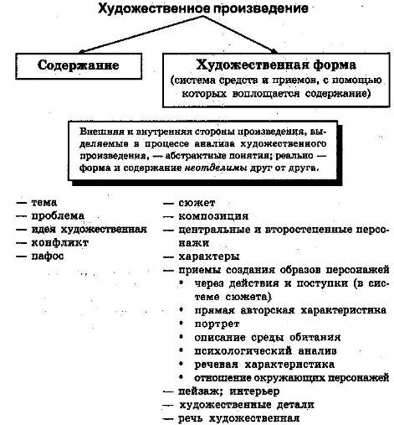

Мы пользуемся на уроках и созданной совместно с учащимися альтернативной СХЕМОЙ № 9, в которой очень важна промежуточная роль художественного образа. Ведь особенность художественного стиля состоит в том, что авторы воздействуют на чувства читателей с помощью системы образов.

СХЕМА №9

ХУДОЖЕСТВЕННОЕ ПРОИЗВЕДЕНИЕ

ФОРМА СОДЕРЖАНИЕ
- композиция,
- жанр, СЮЖЕТ
- стилевые особенности, ЦЕЛЬ повествования:
- использование языковых уровней: --ТЕМА,
- фонетика, --ИДЕЯ,
- морфемика, --ПРОБЛЕМА
Худож. образ
- морфология,
- лексика, авторский замысел,
- синтаксис; авторская оценка
- изобразительно-выразительные
средства:
- тропы,
- фигуры речи;
- приёмы создания образов-персонажей:
- портрет,
- речь,
- поступки,
- отношение с окружающими,
- интерьер и т.д.

ЧИТАТЕЛЬСКАЯ ОЦЕНКА,
ТРАКТОВКА ПРОИЗВЕДЕНИЯ

Трактовка образной системы произведения – промежуточное звено, помогающее проникнуть в содержание текста, исследовать его глубинный смысл. Подобный анализ заставляет проявить учащихся и творческие способности. Например, после работы по схеме с образами поэмы «Мёртвые души» Н.В. Гоголя девятиклассникам была предложена творческая работа: нарисовать герб любого помещика, чтобы в нём отражались черты характера персонажа. Учеников очень заинтересовало это задание, а некоторые работы были выполнены с помощью компьютера. (Показать примеры работ).
Таким образом, при интерпретационной работе с текстом можно развивать эстетические представления и художественный вкус учащихся. Особенно это удаётся сделать, привлекая ТСО, например, при работе с повестью «Метель» А.С. Пушкина обязательно слушаем композицию «Метель» Свиридова, при работе с пьесой-сказкой «Снегурочка» А.Н. Островского смотрим фрагменты фильма, слушаем отрывки из оперы. Причём обязательно обсуждаем, просматривая фрагменты фильма по тому или иному произведению, согласны ли мы с трактовкой, данной режиссёром. Тем самым продолжаем формировать свою точку зрения на произведение, развивать критическое мышление.
Очень помогает интерпретировать текст обращение к истории, использование межпредметных связей, когда мы толкуем произведение с точки зрения культурологической (место в культуре эпохи), с точки зрения места в истории русской литературы. (Например, «Поэма «Двенадцать» - первая попытка осмыслить события революции»).
Ранее мы отмечали, что В.Г. Маранцман, определяя составляющие интерпретации, как важнейший этап понимания текста – эмоциональное погружение в него. «Но при этом важно, чтобы читатель не был эгоцентричен и замечал не только собственные, но и авторские чувства» (ЛВШ №8, 98г., стр.92). То есть у нас есть возможность при интерпретации текста развивать эмоциональную сторону учащихся, решая ряд воспитательных задач: воспитание активной жизненной позиции, воспитание гуманизма и любви к прекрасному. Всё это позволяет «подвести школьников к выводу о самоценности человеческих качеств» (стр. 61, С.В. Кульневич, Т.П. Лакоценина, «Педагогика нового времени. Современный урок»).
Исследование эмоции как компонента смысла художественного текста, полагает П.И. Павилёнис, можно считать субъективно психологической интерпретацией. Естественно, что стихотворное произведение благодатный материал для такой работы, потому что организовано так, чтобы вызвать у читателя определённые эмоции. Проблема эстетической эмоции существовала с древних времён, этим вопросом занимался ещё Аристотель, этим вопросом в разное время занимались Лосев, Бореев, Леонтьев, Выгодский, Щерба.
Л.С. Выгодский в книге «Психология искусства» определил эмоцию как «психическое отражение в форме непосредственного пристрастного переживания жизненного смысла явлений и ситуаций». В школе достаточно определить эмоцию как чувство, душевное переживание. Совершенно ясно, что эмоция – компонент смысла художественного текста и фиксируется в нём через различные уровни языка: фонетику, морфемику, лексику, морфологию, синтаксис, которые в свою очередь актуализируют интенсивность чувства, его глубину, динамику, эволюцию.
Необходимо учить ребят сопереживать лирическому герою. Посмотрим, как это можно сделать, на примере разбора стихотворения А. Тарковского:
***
В последний месяц осени, на склоне
Горчайшей жизни,
Исполненный печали, я вошёл
В безлиственный и безымянный лес.
Он был по край омыт молочно-белым
Стеклом тумана. А по седым ветвям
Стекали слёзы чистые, какими
Одни деревья плачут накануне
Всеобесцвечивающей зимы.
И тут случилось чудо: на закате
Забрезжила из тучи синева,
И яркий луч пробился, как в июне,
Из дней грядущих в прошлое моё,
И плакали деревья накануне
Благих трудов и праздничных щедрот,
Счастливых бурь, клубящихся в лазури,
И повели синицы хоровод,
Как будто руки по клавиатуре
Шли от земли до самых верхних нот.

~ Какова ведущая эмоция в этом стихотворении? (печаль)
~ С чем же связано это чувство у лирического героя? Разберёмся в этом.
~ На какие части можно разделить стихотворение по эмоциональному напряжению?
1 2
Более интенсивная грусть, печаль. Менее интенсивная печаль, светлая
Пессимистическая часть. грусть. Оптимистическая часть.
Далее производим уровневый анализ, пользуясь схемой разбора, выходим на образную структуру стихотворения.
~ Определите, какими ключевыми словами из текста можно охарактеризовать первую и вторую части. Выпишите в две колонки.
1 2
Последний, осень, горчайший, Забрезжил свет, синева, яркий луч,
склон жизни, печаль, слёзы, плачут праздничные щедроты, лазурь,
хоровод, счастливые

печаль радость
~ Подтверждает ли словообразовательный уровень какое-то из этих чувств?
Горчайшей – превосходная степень качества Морфемика усиливает ощущение
Безлиственный, безымянный – отсутствие одиночества, печали, значит,
Всеобесцвечивающая – отсутствие главенствует эмоция печали, тоски.
~ Меняется ли ритм стихотворения? Определим размер, влияет ли размер на развитие эмоции?
1 2
«рваный ритм»: ямб становится то устанавливается
четырёхстопным, то одностопным, пятистопный ямб
то трёхстопным, то сбивается на
хорей (я вошёл)
~ Так наблюдается ли в стихотворении изменение эмоции, её эволюция? (да, сначала горечь, сильная печаль, затем ожидание чуда, пробуждение радости, ощущение праздника).
Итак, в результате анализа, понимаем, что стихотворение об уходящей жизни, именно с этим связано чувство горечи, печали. Но с уходом одного человека жизнь человечества не кончается, поэтому остаётся надежда на будущее, на потомков, которые продолжат дело отцов.
Таким образом, исследование эмоционального уровня позволяет понять текст и интерпретировать его. Выявление эмоционального содержания – необходимый момент для понимания текста.

Следовательно, в процессе интерпретации художественного текста в школе можно использовать следующие методы (на доске):
- анализ (литературоведческий (исследование поэтики), лингвистический (уровневый, структурный), компонентный (исследования значений слов));
- сопоставление, сравнение (с другими авторами, произведениями, героями и т.д.)
- трактовка образной системы произведения;
- историко-культурологическая интерпретация:
- культурологический подход (место в культуре эпохи),
- хронологический подход (временные рамки, особенности)
- место в истории русской литературы;
- субъективно-психологическая интерпретация.
Итак, вслед за А.И. Домашневым мы пользуемся монографическим методом интерпретации, когда текст изучается «как самостоятельная, уникальная художественная структура, в которой устанавливаются внутритекстовые связи, контекстуальные взаимодействия средств различных уровней; смысловая и эстетическая значимость элементов текста». А нашу задачу мы формулируем вслед за И.В. Гюббенет («Основы филологической интерпретации текста»): «Мы должны понимать и воспринимать на родном языке не только простые, обыденные произведения речи, но и творения классиков, произведения художественной литературы. Исследователь должен понять, в чём заключается сила его воздействия на нашу эмоциональную сферу».
Так текст на уроке становится средством создания развивающей среды, способствуя реализации важнейшей задачи – научить любого ребёнка ощущать себя полноценной личностью и к одиннадцатому классу видеть в себе сформировавшегося человека. Логически осмысленному и системному усвоению материала способствует и учебник М.М. Разумовской, Т.Ф. Курдюмовой, А.Г. Кутузова, по которому я работаю уже четвёртый год. Здесь не просто излагаются правила и даются практические упражнения, а предлагается делать выводы, обобщать. Много упражнений по комплексному анализу текста, познавательны таблицы, алгоритмы, опорные материалы.
Чтобы добиться обобщённости умений, я включаю учащихся в разнообразные виды деятельности: оформление таблиц, сообщение по теме, придумывание примеров на изучаемое правило, рецензирование работ своих товарищей, составление вопросов к теме. Стараюсь организовывать совместную деятельность учителя и ученика, создавать деловые отношения взаимной зависимости и ответственности, сопереживания и взаимопомощи, прививать навыки коллективного труда. Обучая и воспитывая, стараюсь дифференцированно подходить к знаниям и способностям учащихся, уделяя должное внимание индивидуальной работе. Использую как традиционные формы обучения (урок-лекция, урок-беседа, комбинированный урок), так и нетрадиционные (урок-путешествие, урок-интерпретация, урок-исследование, урок-творческая мастерская, урок-размышление)
Результатом моей деятельности стало то, что из четырёх моих выпусков в этой школе с итоговой аттестацией успешно справились все учащиеся, окончили школу с серебряными медалями выпускники 2001-2002 гг.- Полынцева Е., Мирасова Э., в 2003-2004 гг. – Спасская Ю. Повышая профессиональное мастерство, посещаю уроки коллег, имею опыт работы в школьной аттестационной комиссии, изучаю научно-методическую литературу.

СПИСОК ЛИТЕРАТУРЫ
- Брандес О.П., Иванова Т.П. Стилистическая интерпретация текста. – М: 1991 г.
- Домашнев А.И. Монографический метод исследования текста. – М: 1990 г.
- Гальперин И.Р. Стилистика английского языка. – М.: 1977 г.
- Кухаренко В.А. Интерпретация текста. – Ленинград: 1979 г.
- Ахманова О.С. и др. Основы компонентного анализа. – М.: 1969 г.
- Кузнецова Э.В. Лексикология русского языка. – М.: 1982 г.
- Гюббенет И.В. Основы филологической интерпретации литературно-художественного текста. – Московский университет: 1991 г.
- Потебня А.И. Теоретическая поэтика. – М., Высшая школа: 1990 г.
- Павилёнис Р.И. Проблема смысла: Современный логико-философский анализ языка. – М.: 1983 г.
- Маранцман В.Г. Интерпретация художественного произведения как технология общения с искусством. – Литература в школе, №8, 1998 г.
- Федотов О.И. Как научить детей понимать поэтику художественного произведения. – М.: Чистые пруды, 2005 г.
- Солганик Г.Я. Стилистика русского языка. 10-11 классы. – М.: Дрофа, 1995 г.
- Москвин В.П. Стилистика русского языка. Приёмы и средства выразительной и образной речи. Часть 1,2. – Волгоград: Учитель, 2004 г.
- Ожегов С.И., Шведова Н.Ю. Толковый словарь русского языка. – М.: 1998 г.
- Перинбаньягам Р.С. Диалогическая личность. – М.: 1998 г.
- Шпенглер О. и др. Самосознание европейской культуры XX века. – М.: 1991 г.
- Выгодский Л.С. Психология искусства. – М.: 1986 г.
- Пахнова Т.М. Текст как основа создания на уроках развивающей среды… - Русский язык в школе, №4, 2000 г.
- Мещерякова М.И. Литература в таблицах и схемах. – М.: Айрис-пресс, 2004 г.
- Кульневич С.В., Лакоценина Т.П. Современный урок. – Волгоград: Учитель,
2005 г.
- Кульневич С.В., Лакоценина Т.П. Анализ современного урока. Практическое пособие. – Волгоград: Учитель, 2003 г.
- Бершадский М.Е., Гузеев В.В. Дидактические и психологические основания образовательной технологии. – М.:2003 г.
- Чернявская А.П. Педагогическая техника в работе учителя. – М.: 2001 г.
- Селевко Г.К. Современные образовательные технологии. – М.: 1998 г.
- Гин А.А. Приёмы педагогической техники. – Луганск, Учебная книга: 2003 г.
- Разумовская М.М. и др. Русский язык. Учебник для общеобразовательных учреждений. 5, 6, 7, 8 классы.

